Fysica 16 januari 2013:
Theorie:
1. Wat is het dopplereffect? Bereken voor een bewegende bron. Bereken voor een bewegende waarnemer. Hoe wordt dit effect gebruikt om de snelheid van een object te berekenen?
2. Wat zijn X-stralen? Bespreek de röntgenbuis en stralingscurve (remstraling). Wat bepaalt de kortste golflengte?
Oefeningen:
Vraag 1 ;
Water stroomt met een zeker debiet. Ρ= 1000. De straal van deel 1 is 2x zo groot als 3. Het druk verschil tussen 1 en 2 is 1000Pa. De snelheid van het water in 1 is 1m/s. Bereken het drukverschil tussen 1 en 3. Verwaarloos de kanten van 2.
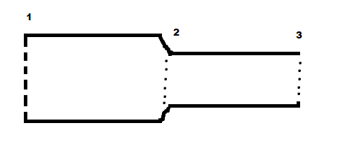
Vraag 2;
voorwerp links van convergerend lens en daar achter nog een divergerende. Zoek het uiteindelijke beeld en de vergroting. Gegeven do, afstanden tussen lenzen en brandpunt
Vraag 3;
Touw bestaat uit een dun deel en een dik deel. Beide uit hetzelfde materiaal. Het dik deel heeft een straal 2x zo groot als die van het dunne deel. Het dun deel is 0.400m lang en heeft een μ van 2g/m. Dit touw wordt gespannen tussen 2 punten met een spanning van 4.6N. Het wordt in beweging gebracht zodat we een golf krijgen met 2 buiken. 1knoop ligt op het punt waar het dunne overgaat in het dikke touw. Bereken de frequentie van de golf en wat is de lengte van het dikke touw.

